診療情報提供書（結果ご報告）
令和 年 月 日
紹介元医療機関
病院、医院
科
先生

歯科医療機関名
所在地
電話番号
歯科医師氏名 | 印

平素より大変お世話になっております。
下記患者様についての診断結果及び今後の治療内容を御報告致します。

患 者 氏 名 |  |  |  |  |  | 電話番号
患 者 住 所 |  |  |  |  |  |  |  |  | 職業
生 年 月 日 | 大・昭・平・令 | 年 | 月 | 日 | （ | 歳 | ） |  | 性別 | 男 ・ 女

紹 介 目 的 | □ | 診断結果報告 |  | □ | 経過報告 |  |  |  | □ | 治療内容
紹 介 目 的 | □ | その他（ |  |  |  |  |  |  |  |  |  |  |  |  |  |  | ）
診 断 結 果 | 歯周病の程度 |  | □ | 異常なし |  |  | □ | 軽度 |  | □ | 中程度 |  | □ | 重度
診 断 結 果 | 歯周病の状態 |  | □ | 出血指数(BOP) ％ |  |  |  |  |  |  | □ | プラーク指数(PCR) ％
診 断 結 果 |  |  | □ | 病的ポケット(4mm以上)の割合 ％ |  |  |  |  |  |  |  |  |  | □ | 平均ポケット値 mm
診 断 結 果 | 歯周病以外の歯科疾患（ |  |  |  |  |  |  |  |  |  |  |  |  |  |  |  | ）
 | □ | 未治療
当 院 で の | □ | 歯周治療中
治 療 経 過 | □ | 治療終了後定期的管理中
 | □ | 歯周病以外の治療（ |  |  |  |  |  |  |  |  |  |  |  |  |  |  | ）
今後の予定 | □ | 治療なし
今後の予定 | □ | 当院で歯周治療予定
今後の予定 | □ | 当院で定期的管理予定
今後の予定 | □ | その他（ |  |  |  |  |  |  |  |  |  |  |  |  |  |  | ）
現在の処方 | 投与中の薬剤 |  | ：内服 |  | □ | あり（ |  |  |  |  |  |  |  |  | ） | □ | なし
特 記 事 項
【参考】歯周病の分類 慢性歯周炎（成人性歯周炎）
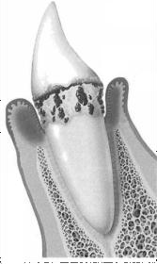  a：軽度歯周炎 | 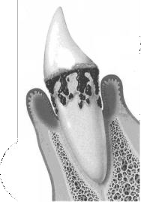  b：中程度歯周炎 | 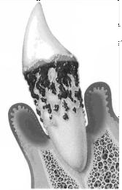  c：重度歯周炎
骨吸収は歯根の | 骨吸収は歯根の | 骨吸収は歯根の
長さの1/3より少 | 長さの1/3～1/2 | 長さの1/2以上、
なく、ポケット | 程度、ポケット | ポケットは6mm以
は3～5mm程度。 | は4～7mm程度。 | 上で10mmに及ぶ
 | 歯の動揺は軽度 | ものもある。歯
 | に増加する。 | の動揺は著し
 |  | い。
（鴨井久一・沼野幸博著「新・歯周病をなおそう」砂書房2008年より引用）

